**Вопрос №1: Заземлення ТЗПІ**

Заземлення технічних засобів:

Необхідно пам’ятати, що екранування ТЗПІ та з’єднувальних ліній ефективне тільки при умові безпомилкового заземлення.

Використовуються декілька типів заземлення: одноточкові, багатоточкові і комбіновані (гібридні) схеми, а також послідовні та паралельні схеми, та їх комбінації..

На мал. 2 представлені деякі типи заземлення. Одноточкова схема проста, але має недоліки. Тут зворотні струми протікають від різних електричних кіл по загальному дроту заземлення.

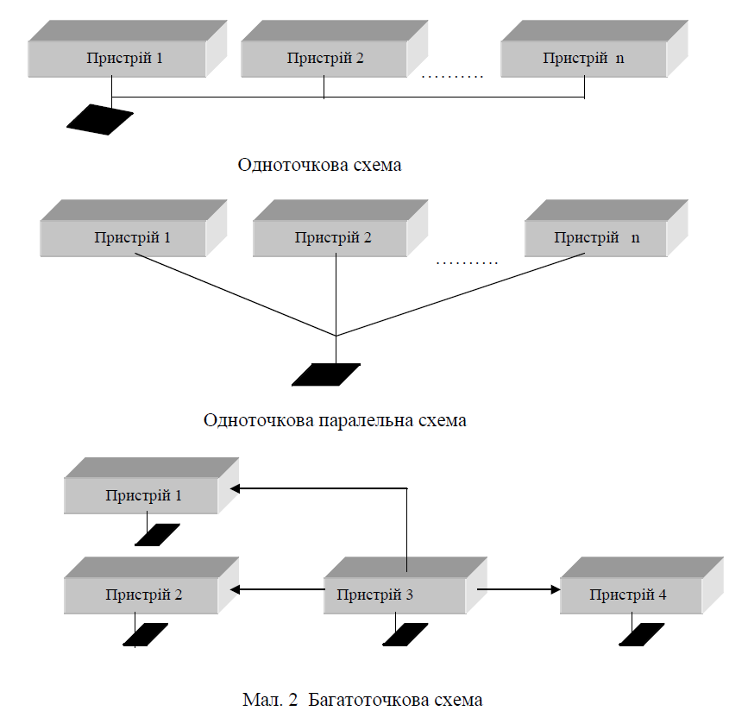

Одноточкова паралельна схема цього недоліку не має. Але має інший недолік. Вона потребує великої кількості довгих заземлюючих провідників. Це призводить до зростання електричного опору системи заземлення. Крім того, тут можуть з’являтися небажані взаємні зв’язки, котрі створюють декілька ланцюгів заземлення для кожного пристрою. В результаті можуть з’являтися вирівнюючі струми і різниці потенціалів між пристроями.

Багатоточкова схема вільна від цих недоліків. Але тут треба приймати запобіжні заходи від створення замкнених електричних контурів.

Основні вимоги до систем заземлення:

- система має включати до себе загальний заземлювач, кабель заземлення, шини та дроти, котрі з’єднують заземлювач з об’єктом;

- опір системи заземлення має бути мінімальним;

- кожний елемент що заземлюється має підключатися до заземлювача або до заземляючо. Магістралі за допомогою окремого відгалужувача. Послідовне підключення декількох заземляйомих елементів до одного провідника забороняється;

- система має бути вільна від замкнених контурів;

- не треба використовувати загальний провідник для систем екрануючих заземлень, захисних заземлень та сигнальних кіл.

- контакти мають бути захищені від корозії та утворення оксидних плівок, а також від утворення гальванопар;

- не можна використовувати в якості заземлення нульові фази електромереж, металеві конструкції будівель, екрани і захисні оболонки підземних кабелів, металеві труби систем опалення, водопостачання тощо.

**Вопрос №2: Перетворювальний елемент. Варіанти утворення небезпечних сигналів**

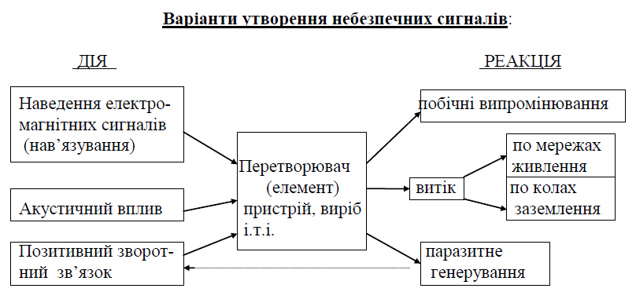

Приклад реалізації перетворювачів - звукопідсилювальна система. Тут мікрофон (вхідний перетворювач) перетворює звук (впливову фізичну величину) в електричний сигнал, котрий підсилюється ПНЧ (звуковий діапазон, перетворення здійснюється над потужністю), а за цим, надходить на гучномовець (вихідний перетворювач).

У систем зв’язку керування та обробки інформації є багато первинних перетворювачів, котрі відрізняються за фізичною природою:

- група фотоелектричних перетворювачів;

- група термоелектричних перетворювачів;

- група п’єзоелектричних перетворювачів;

- група акустоелектричних перетворювачів.

- група електромагнітних перетворювачів

Перехоплення акустичних коливань в електроакустичних технічних каналах витоку

інформації здійснюється шляхом прямого підключення до ліній зв’язку ДТЗС, котрі мають “мікрофонний ефект”, спеціальних високочутливих НЧ. Наприклад, під’єднуючи такі засоби до ліній зв’язку телефонних апаратів з електромеханічним (та іншими) дзвінком виклику, можливе підслуховування розмов, де розміщені такі апарати.